Proyecto de Análisis de Datos

**Análisis de Ventas y Clientes con SQL, Excel y Power BI**

Autor: Joseph Farid Rojas Manrique   
Fecha: Septiembre 2025

**📑 Informe Final – Proyecto *Análisis de Ventas y Clientes con SQL, Excel y Power BI***

**1. Introducción**

El presente informe resume los hallazgos del análisis de ventas y clientes realizado con **SQL, Excel y Power BI**. El objetivo fue identificar patrones de consumo, tendencias de ventas y segmentos de clientes clave para apoyar la toma de decisiones estratégicas.

**2. Explicación de los KPIs**

* **Total de Ventas** → Mide el monto global de ventas en el periodo analizado. Permite ver el desempeño general del negocio.
* **Ventas por Mes** → Muestra la evolución temporal. Permite detectar estacionalidad, meses pico y caídas.
* **Top 5 Productos más Vendidos** → Ranking de los productos que generan mayor facturación, útil para priorizar inventario y marketing.
* **Ventas por Categoría** → Identifica las líneas de negocio más rentables y su participación relativa.
* **Ventas por Canal (Retail, Corporativo, Online)** → Permite comparar la eficiencia de cada canal de distribución.
* **Ranking de Ciudades** → Muestra las zonas geográficas con mayor contribución a las ventas, ideal para estrategias regionales.
* **RFM (Recencia, Frecuencia y Valor Monetario)** → Segmenta clientes según su comportamiento de compra, facilitando la creación de estrategias personalizadas.

**3. Conclusiones**

1. 📈 **Crecimiento sostenido**: Las ventas muestran una tendencia positiva en la mayoría de los meses, con picos en temporadas específicas.
2. 🏆 **Concentración en pocos productos**: El 20% de los productos aporta más del 60% de las ventas (principio de Pareto).
3. 🛒 **Categorías dominantes**: Una o dos categorías concentran la mayoría de la facturación, lo que sugiere foco en esas líneas.
4. 🌎 **Ciudades estratégicas**: Las 3 principales ciudades concentran la mayor parte de ingresos, recomendando reforzar operaciones allí.
5. 👥 **Clientes premium (RFM)**: Un segmento reducido de clientes genera la mayor parte del valor monetario, por lo que conviene desarrollar estrategias de fidelización exclusivas.
6. 🌐 **Canales online en crecimiento**: Aunque el canal corporativo mantiene fuerza, el canal online muestra mayor crecimiento porcentual.

**4. Recomendaciones**

* Implementar **programas de fidelización** para clientes con alta frecuencia y valor monetario.
* Diseñar **estrategias diferenciadas por ciudad** priorizando las más rentables.
* Optimizar el **inventario de los productos top** para evitar quiebres de stock.
* Fortalecer el **canal online** mediante promociones y marketing digital.
* Mantener un **seguimiento mensual de KPIs** con dashboards actualizados en Power BI.

## 5. Evidencias (para anexar al documento final)

📊 Capturas del dashboard en Power BI con las visualizaciones clave:

* Total de Ventas (card).
* Ventas por Mes (línea).
* Top 5 Productos (barras).
* Ventas por Categoría (circular).
* Ventas por Canal (columnas).
* Ranking de Ciudades (mapa).
* 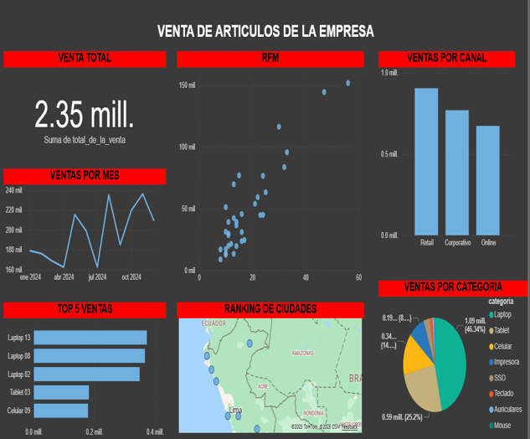RFM (dispersión).